السيرة الذاتية لتدريسيي المعهد
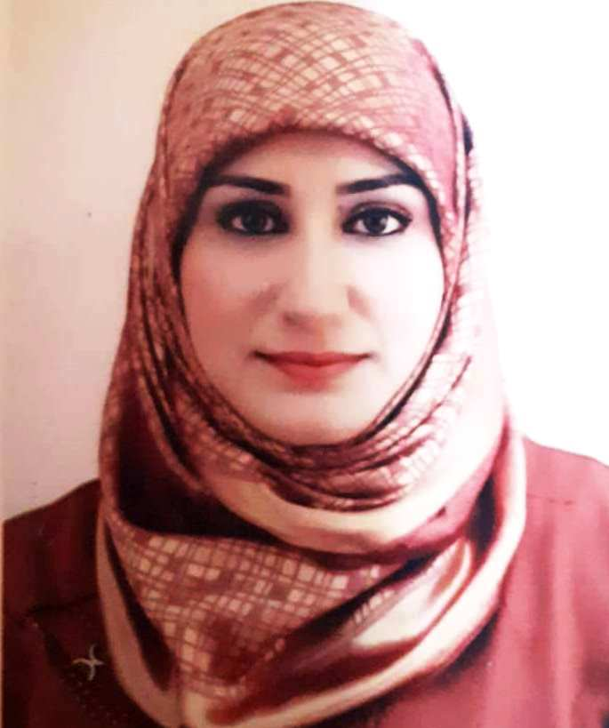
صورة
شخصية

- اولا :ـ معلومات شخصية
الاسم |  |  |  | الموقع الوظيفي | تاريخ الميلاد | مكان الميلاد
رويدة فاضل عبيد البدري |  |  |  | مسؤول مركز الحاسبة الالكترونية والانترنت | 23/1/1986 | بغداد
معلومات الاتصال | هاتف 1 |  | لايوجد | Social media | لايوجد
 | هاتف محمول |  | 07809021687 | البريد الالكتروني | Ruwaidah_albadri@yahoo.com  Ins.rod@atu.edu.iq
القسم العلمي |  | تكنولوجيا المعلومات والاتصالات |  | اللقب العلمي | مدرس مساعد
عنوان السكن |  |  | السماوة | عنوان العمل | المعهد التقني سماوة

- ثانيا :ـ المؤهلات العلمية والشهادات الحاصل عليها
 | المؤهل العلمي |  | السنة | الدولة المانحة للشهادة | الجامعة/ المعهد | الكلية
ت | الشهادة | التخصص
1 | بكالوريوس | علوم حاسبات | 2006/2007 | العراق |  | التراث
2 | ماجستير | علوم حاسبات | 2012/2013 | الهند | همدارد | تكنلوجٌا المعلومات
- ثالثا :ـ الاسهامات العلمية
 | البحوث المنشورة
ت | عنوان البحث | جهة النشر | سنة النشر | الدولة
1 | Decision Support Detection System for Lung Nodule abnormalities based on Machine Learning Algorithms | Journal of Contemporary Medical Sciences | 2019 | العراق
2 | Development of a network packet sniffing tool for internet protocol generations | Int. J. Cloud Computing | مقبول للنشر | سكوبس
 | المشاركة في المؤتمرات العلمية
ت | عنوان المؤتمر | الجهة المنفذة للمؤتمر | تاريخ المشاركة | نوع المشاركة
1
2
 | الندوات العلمية
ت | عنوان الندوة | الجهة المنفذة | تاريخ الندوة | نوع المشاركة
1
 | الكتب المؤلفة
 | عنوان الكتاب | سنة النشر | جهة النشر | منهجي/ مصدري
1

رابعا :ـ الدورات التدريبية والمحاضرات وورش العمل
الدورات التدريبية كمحاضر
ت | عنوان الدورة التدريبية | الجهة المنفذة للدورة | تاريخ الدورة | محتويات الدورة
1 | دورة اكسل 2007 | جامعة المثنى /مركز الحاسبة الالكترونية | 2013-2014
2 | دورة ماتلاب 2016 | المعهد التقني سماوة / مركز الحاسبة | 2019/2020
3 | ورشة عمل كيفية اعداد السيرة الذاتية والمقابلات الشخصية | المعهد التقني سماوة / وحدة التأهيل والتوظيف | 2019/2020
4 | ورشة عمل كيفية ادخال بيانات الطلاب لنظام المقررات الدراسي | المعهد التقني سماوة / مركز الحاسبة | 2019/2020
5 | دورة استخدام برنامج الاوفس لصياغة المراسلات الادارية | المعهد التقني سماوة / مركز الحاسبة | 2019/2020
6 | ورشة عمل حول كيفية اعداد محاضرة تفاعلية | المعهد التقني سماوة / وحدة التأهيل والتوظيف | 2019/2020
الدورات التدريبية كمتدرب
ت | عنوان الدورة التدريبية | الجهة المنفذة للدورة | تاريخ الدورة | محتويات الدورة
1 | سكرتارية وادارة مكتب | الجامعة النهرين | 2008
2 | اكسل2007 | الجامعة النهرين | 2008
3 | اكسل 2007 | المعهد التقني سماوة | 2018
 | لغة عربية | المعهد التقني سماوة | 2018
- سادسا :ـ العضويات واللجان المشارك فيها :
ت | اسم اللجنة | نوع العضوية / عضو / ر.لجنة |  | مكان عمل اللجنة
 | اللجنة الامتحانية |  | عضو | الجامعة المستنصرية /كلية الصيدلة 2014
 | اللجنة الامتحانية |  | عضو | الجامعة المستنصرية /كلية الصيدلة 2015
 | لجنة التصنيف QS |  | عضو | الجامعة المستنصرية /كلية الصيدلة 2015
 | اللجنة الامتحانية / اللجنة الفرعية في قسم المحاسبة |  | عضو | المعهد التقني سماوة 2018
 | اللجنة الامتحانية / اللجنة التدقيقية المركزية |  | عضو | المعهد التقني سماوة2019
 | اللجنة التنظيمية للمؤتمر الدولي الثاني |  | عضو | المعهد التقني سماوة 2018
 | لجنة جرد اللوازم المختبرية |  | رئيسا | المعهد التقني سماوة2019
 | لجنة تسجيل الطلبة المقبولين في المعهد للدراسة الصباحية |  | عضو | المعهد التقني سماوة2019
 | لجنة تقديم الطلبة للكليات للدراسة المهنية الصباحية والمسائية |  | عضو | المعهد التقني سماوة2019
 | لجنة تسجيل الطلبة المقبولين للدراسة المسائية في المعهد التقني سماوة |  | عضو | المعهد التقني سماوة2019
 | لجنة المشتريات |  | رئيسا | المعهد التقني سماوة2020
- سابعا :ـ كتب الشكر والجوائز وشهادات التقدير
ت | كتاب الشكر او الجائزة او شهادة التقدير | الجهة المانحة | السنة
1 | 12 كتاب شكر وتقدير | رئيس جامعة المثنى | من سنة 2008 ولغاية سنة 2011
2 | 2 كتاب شكر وتقدير | رئيس الجامعة المستنصرية | سنة 2014 و2015
3 | 3 كتاب شكر وتقدير | عميد كلية الصيدلة الجامعة المستنصرية | سنة 2014 و2015
4 | 9 كتب شكر وتقدير | عميد المعهد التقني سماوة | من سنة 2017 ولغاية 2019
5 | كتاب شكر وتقدير | مجلس محافظة المثنى | المعهد التقني سماوة 2018

- ثامنا :ـ مهارات اخرى:
نوع المهارة | المهارات
تقنية المكاتب | Word | Excel | Ppt | Access
 | امتياز | امتياز | امتياز | امتياز
 | spss | mat lab
 | جيد | جيد
اللغات(غير العربية) | اللغة | المحادثة | القراءة | الكتابة
 | الانكليزية | جيد | جيد | جيد
مهارات اضافية
- تاسعا :ـ المناصب التي شغلتها
ت | نوع المنصب
 | مسؤولة القلم السري لمكتب رئيس جامعه المثنى من سنة 2008 ولغاية 2011
 | معاون مدير مركز الحاسبة الالكترونية/ جامعة المثنى سنة 2013
 | مدير مركز الحاسبة الالكترونية /جامعة المثنى 2014
 | مسؤولة الموقع الالكتروني للمجلة العلمية /الجامعة المستنصرية كلية الصيدلة
 | مقرر قسم المحاسبة / المعهد التقني سماوة سنة 2018
 | مسؤولة شعبة الحاسبة الالكترونية والانترنت / المعهد التقني سماوة من 2019 ولحد الان

